**ĐẠI HỌC BÁCH KHOA HÀ NỘI**

**TRƯỜNG CÔNG NGHỆ THÔNG TIN VÀ TRUYỀN THÔNG**

**\*\*\*\*\*\*\*\***

**BÁO CÁO**

**Bài tập thực hành tuần 3**

**Học phần: Thực hành kiến trúc máy tính**

**Giảng viên hướng dẫn:** Lê Bá Vui

**Sinh viên thực hiện:** Phạm Huy Cảnh - 20194490

**Mã lớp:** 130938

**Hà Nội, tháng 4 năm 2022**

**1. Assignment 1:**

***Giả sử ta có x = y = z = 1 và khởi tạo i = 3, j = 4***

**- Sau khi chạy các câu lệnh:**

addi $s1, $zero, 3

addi $s2, $zero, 4

Ta thấy: Hai thanh ghi thay đổi giá trị là $s1 = 3, $s2 = 4 (Tức là khởi tạo giá trị i = 3 và j =4)

**- Sau khi chạy các câu lệnh**:

la $a0, x

lw $t1, 0($a0)

la $a0, y

lw $t2, 0($a0)

la $a0, z

lw $t3, 0($a0)

Ta thấy: Sau khi thực hiện các câu lệnh la để lấy địa chỉ của ô nhớ và lw để ghi giá trị đang nằm trong ô nhớ đó ra thanh ghi. Kết quả, giá trị x, y, z trong ô nhớ được ghi vào trong các thanh ghi $t1, $t2, $t3

**- Sau khi chạy lệnh:**

slt $t0,$s2,$s1

Ta thấy: Ở câu lệnh này sẽ thực hiện so sánh $s2 < $s1 (tức j < i), nếu đúng thì thanh ghi $t0 được gán giá trị bằng 1, nếu sai thanh ghi $t0 được gán giá trị bằng 0. Sau khi chạy xong câu lệnh ta được kết quả $t0 = 0 do $s2 < $s1 (4 < 3) là sai.

**- Sau khi thực hiện câu lệnh:**

bne $t0,$zero,else

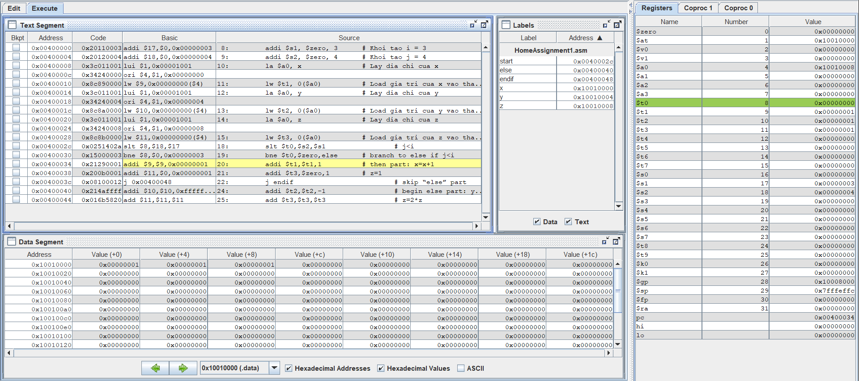

Ta thấy: Câu lệnh so sánh thanh ghi $t0 với thanh ghi $zero, nếu không bằng nhau thì sẽ nhảy đến label else, ở đây ta thấy thanh ghi pc lúc này có giá trị bằng địa chỉ của câu lệnh ngay sau đó nên lệnh nhảy đến else không được thực hiện vì $t0 = 0x00000000 = $zero

**- Sau khi chạy câu lệnh:**

addi $t1,$t1,1

addi $t3,$zero,1

Ta thấy: Hai câu lệnh trên thực hiện hai phép toán x = x + 1 và z = 1. Lúc này thanh ghi $t1= 0x00000002 và $t3= 0x00000001

**- Sau khi chạy câu lệnh:**

j endif

Ta thấy: Câu lệnh này dùng để nhảy đến label *endif*, ở đây thanh ghi pc đã trỏ đến địa chỉ của câu nhãn *endif*, bỏ qua các câu lệnh trước đó và kết thúc chương trình.

Khi thay đổi giá trị khởi tạo của i và j (i = 5, j = 4) thì tương tự như vậy sau khi thực hiện câu lệnh thì lúc này $t0 = 1 khác 0 và sẽ nhảy sang nhãn *else* để thực hiện các câu lệnh sau nhãn đó.

**2. Assignment 2:**

***Khởi tạo mảng A gồm 5 phần tử {2, 3, 4, 5, -6} và i = 0, n =5, step = 1, sum = 0***

**- Sau khi chạy lệnh:**

addi $s1, $zero, 0

addi $s3, $zero, 5

addi $s4, $zero, 1

addi $s5, $zero, 0

Các thanh ghi được gán giá trị $s1, $s3, $s4, $s5

**- Sau khi chạy lệnh:**

la $s2, A

Địa chỉ của mảng A được nạp vào thanh ghi $s2, đây cũng chính là địa chỉ cơ sở A[0]

**- Sau khi chạy lệnh:**

slt $t2, $s1, $s3

Câu lệnh kiểm tra i < n không.Vì $s1 < $s3 nên $t2 = 1

**- Sau khi chạy lệnh:**

beq $t2, $zero, endloop

Vì $t2 khác $zero nên thanh ghi pc trỏ đến địa chỉ của câu lệnh tiếp theo mà không nhảy đến nhãn *endloop*

**- Sau khi chạy lệnh:**

add $t1, $s1, $s1

add $t1, $t1, $t1

add $t1, $t1, $s2

$t1 đang lưu địa chỉ của A[i]

**- Sau khi chạy lệnh:**

lw $t0, 0($t1)

Câu lệnh lấy dữ liệu trong ô nhớ có địa chỉ $t1 và nạp vào $t0

**- Sau khi chạy lệnh:**

add $s5, $s5, $t0

add $s1, $s1, $s4

Hai câu lệnh thực hiện tính sum = sum + A[i] và i = i + step

**- Sau khi chạy lệnh:**

j loop

Câu lệnh nhảy đến nhãn loop

Khi i = 5, và câu lệnh beq có $t2 = $zero, câu lệnh tiếp theo nhảy đến nhãn *endloop* và kết thúc chương trình. Kết quả sum = $s5 = 8

**3. Assignment 3:**

Dữ liệu của *test* được nạp vào trong $s1, ta so sánh $s1 với $t0, $t1, $t2

$s1 = $t0 => nhảy tới *case_0*

$s1 = $t1 => nhảy tới case_1

$s1 = $t2 => nhảy tới *case_2*

Khi cả ba đều không bằng$s1khi chạy đến lệnh j default thì lệnh sẽ nhảy đến nhãn *default*

Trường hợp này $s1 = $t1 = 1 nên sẽ thực hiện lệnh trong *case_1*

=> Kết quả thu được: $s2 = $s2 – 1 = 2 – 1 = 1

**4. Assignment 4:**

a. i < j

b. i >= j

c. i+j <= 0

d. i+j > m+n

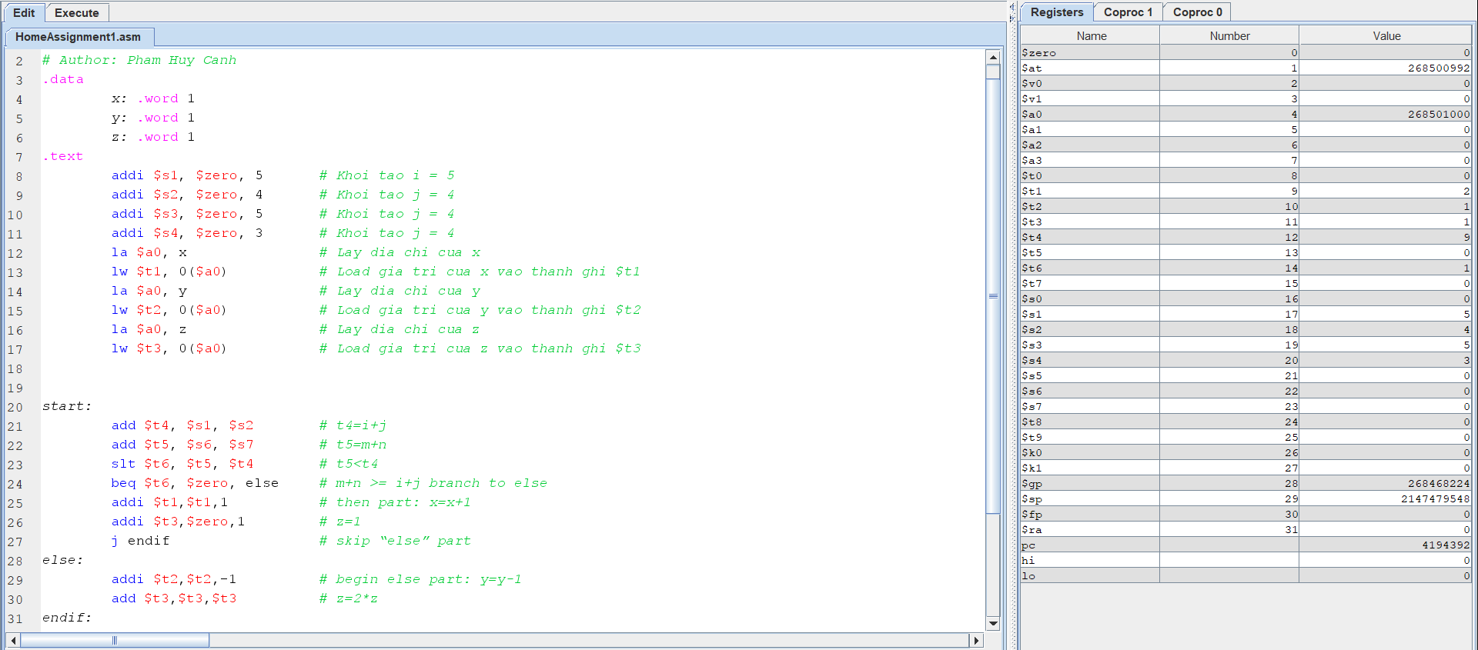

**5. Assignment 5:**

a. i < n

Kết quả Sum = $s5 = 8

b. i <= n

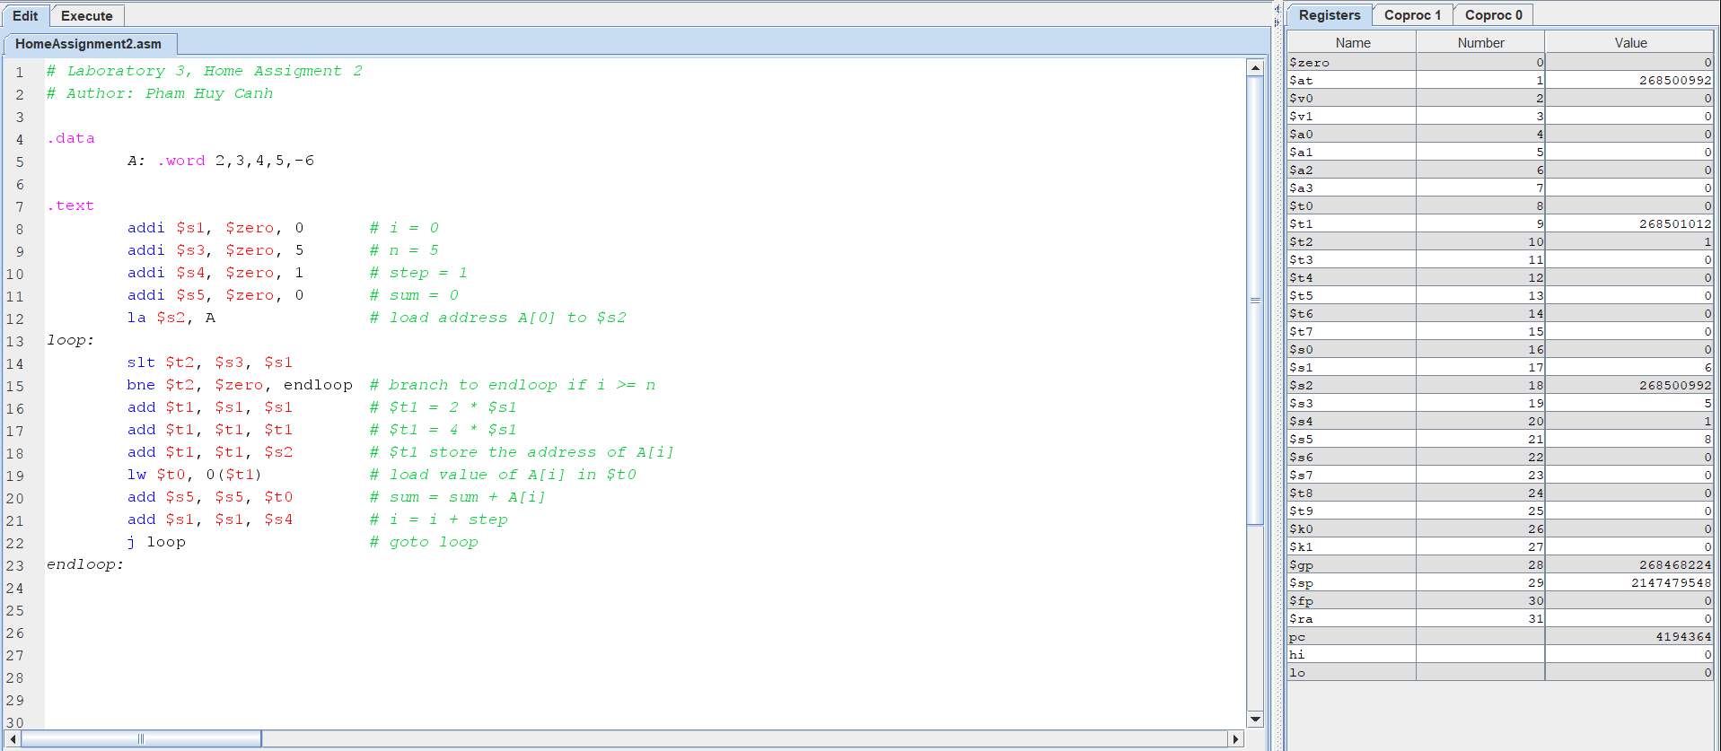

Kết quả Sum = $s5 = 8

c. sum >= 0

Kết quả Sum = $s5 = 2

d. A[i] == 0

Kết quả Sum = $s5 = 5

**6. Assignment 6:**

